Pressemitteilung Zonta Club NAME | Lokales | Politik | Frauen
P R E S S E M I T T E I L U N G

NN leuchtet orange ab dem 25. November

ZONTA setzt Zeichen gegen Gewalt an Frauen und Mädchen

Ort, NN. September 2019 – In (Hier Ortsangaben einsetzen) leuchtet es orange am 25. November ab 17 Uhr. Unter dem Motto „Zonta Says NO“ setzt der Zonta Club NN sichtbare Zeichen gegen die sexualisierte Gewalt, ihre Ursachen und Folgen. Koordiniert durch die Union deutscher ZONTA-Clubs beteiligt sich der Würzburger Serviceclub gemeinsam mit rund 130 Zonta-Clubs bundesweit an der weltweiten Kampagne von Zonta International. Das weltweite Netzwerk engagierter, berufstätiger Frauen unterstützt damit auch im Jahr seines 100-jährigen Jubiläums die gemeinsamen Anstrengungen der Vereinten Nationen zur Beendigung der Gewalt gegen Frauen und Mädchen.
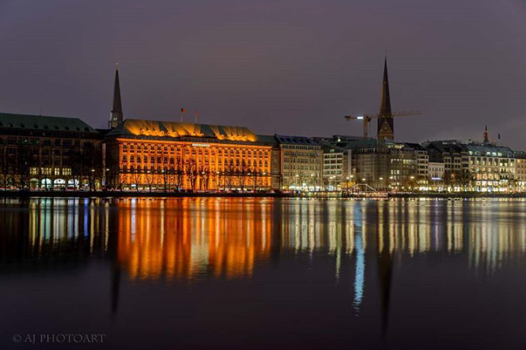
Hamburg leuchtet Orange für Zonta Says NO Hier eigenes Foto einfügen mit entsprechendem Bildrechtenachweis:
Foto|© für ZC NN
Zahlreiche öffentliche Institutionen und Unternehmen, darunter NN, NN und NN (Hier beteiligte Institutionen, Unternehmen, Einzelhandel etc. nennen) unterstützen die Zonta Says NO-Aktivitäten in NN. „Wir sind froh über das breite zivilgesellschaftliche Engagement. Gewalt gegen Frauen und Mädchen ist die weltweit häufigste Menschenrechtsverletzung. Auch bei uns in NN ist sie trauriger Alltag ...(Hier gewünschtes Zitat mit regionalem Bezug einsetzen)“, sagt NN, Präsidentin des ZONTA-Clubs NN. Rund NN Gewaltdelikte gegen Frauen listet die Polizeistatistik für den Raum NN allein für 2019.

Der ZC NN: Starker Partner vor Ort
P R E S S E M I T T E I L U N G
Seit NN fördert der Club das Projekt NN in NN, das von Gewalt bedrohten oder betroffenen Frauen und Mädchen Zuflucht gewährt und ihnen mit einem Team ausgebildeter Sozialarbeiter und Psychologen beratend zur Seite steht. (Hier gewünschten Inhalt ggf. mit Hotline des jeweiligen Vereins oder der jeweiligen Institution und Zitat des Hauptansprechpartners einsetzen.)

Im Rahmen von Zonta Says No macht Zonta International zudem auf die Problematik der weit verbreiteten Kinder- und Zwangsehe aufmerksam, ein Problem, das mit den weltweiten Flucht- und Migrationsbewegungen zunehmend auch in den hiesigen Beratungsstellen ankommt. (Hier ggf. Zitat einer von Zonta vor Ort geförderten Stelle einholen)

Hier sind aus Sicht von Zonta-Präsidentin NN dringend entsprechende Anlaufstellen für Betroffene zu schaffen. Auch die breite Aufklärung und Beratung der zuständigen Behörden in Verwaltung und Justiz müsse gewährleistet werden. (Hier ggf. wunschgemäß anpassen)

Weltweit auf allen Ebenen für die Rechte von Frauen und Mädchen
Die heute global agierende überparteiliche Nichtregierungsorganisation Zonta International wurde vor einhundert Jahren am 8. November in Buffalo, New York, gegründet. Mit Susanne von Bassewitz steht ihr für die Amtszeit von 2018 bis 2020 erstmals in ihrer hundertjährigen Geschichte eine deutsche „Internationale Präsidentin“ vor. Zonta International hat seit 1969 generellen konsultativen Status bei den Vereinten Nationen (UN).

Das Frauennetzwerk engagiert sich unter anderem in New York am Hauptsitz der UN, in Genf bei ILO und WHO, in Wien bei UNODC, in Bangkok bei ESCAP und bei der UNESCO in Paris für die Rechte von Frauen und Mädchen. Zugleich ist die Organisation beim Europarat (CoE) vertreten. In Deutschland haben die 130 Clubs mit der Union deutscher ZONTA-Clubs (Zonta Union) zudem einen Sitz im Deutschen Frauenrat. Damit setzt sich Zonta International heute auf allen Ebenen für die Erreichung der mit den Sustainable Development Goals verabredeten Ziele der Geschlechtergerechtigkeit ein.

Orange The World: 16 Tage im November
1991 hat das Women's Global Leadership Institute die Kampagne „16 days of activism against gender violence“ gestartet. Unter dem Motto „Orange The World“ hat UN Women 2008 den Ball aufgenommen. Seither ist „Orange The World“ Teil der „UNiTE to End Violence against Women“ Kampagne des Generalsekretärs der Vereinten Nationen. Jahr für Jahr machen Frauen weltweit vom 25. November bis zum 10. Dezember mit orange leuchtenden Aktionen auf das Problem und seine verheerenden Auswirkungen aufmerksam. Mit rund 1.200 Zonta Clubs in 63 Ländern weltweit unterstützt Zonta International die globale Kampagne. Seit 2012 organisiert das Frauennetzwerk seine Aktivitäten dazu unter dem Dach „Zonta Says NO“: www.zontasaysno.org und www.zontasaysno.de.
P R E S S E M I T T E I L U N G

Hinweis: Alle Textbausteine bis auf die Infos zu Zonta International und zur Union deutscher Zonta Clubs sind individuell verwendbar und können wunschgemäß angepasst werden. Das Format (LOGOS, Schreibweise des Kampagnen-Name Zonta Says NO) folgt den CI Richtlinien von Zonta International. Länge inkl. Bild: Bitte maximal 3 Seiten!!! Ich empfehle eine Kopie vom Muster zu erstellen und darin zu arbeiten. Bei Fragen: Karin Lange, langekarin@t-online.de,
Mobil: +49 175 2604260

Pressekontakt:
Zonta Club NN
Hier in jedem Fall Name, Funktion, E-Mail und Rufnummer nennen.

Auf Wunsch stellen wir Ihnen geeignete Pressebilder zur Verfügung.
Weitere Informationen, Daten, Zahlen, Fakten, Hintergründe und Quellen, entnehmen Sie bitte unserem Pressedossier, das wir Ihnen zusammen mit der Pressemitteilung im Anhang zur Verfügung stellen.

